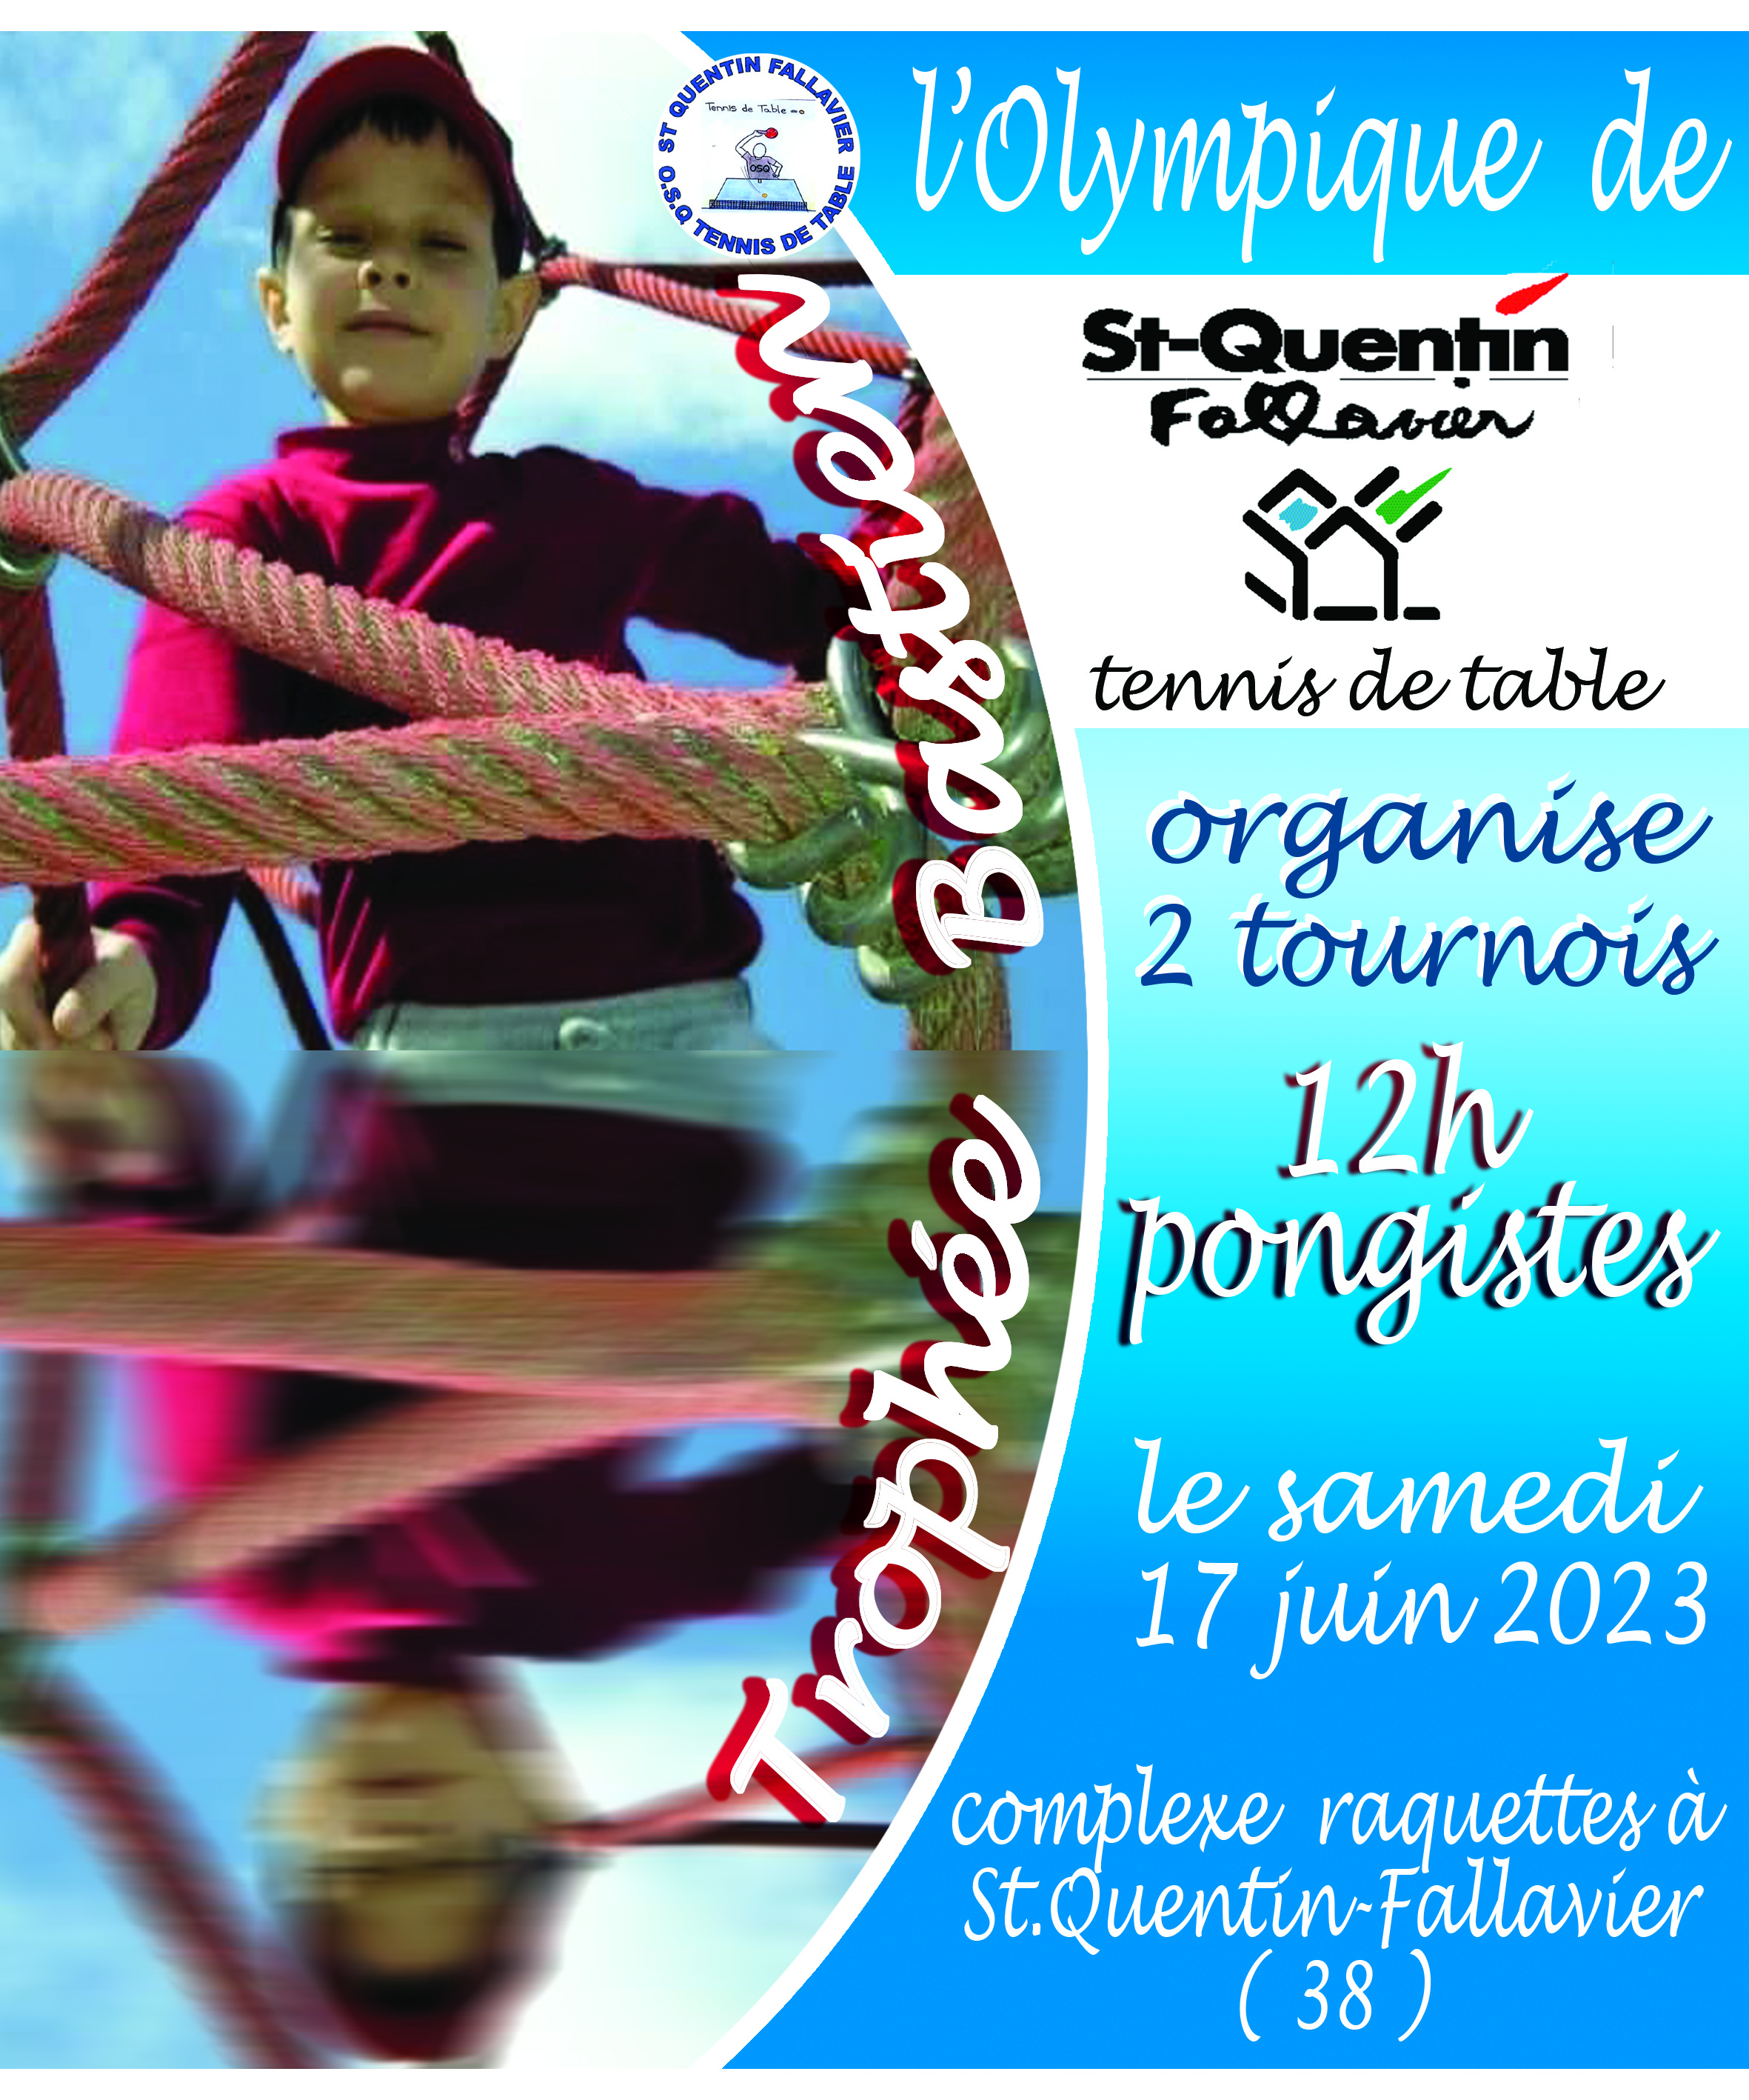

Afin de s 'adapter à un large public, l'Olympique Saint Quentinois propose

une manifestation qui rassemble deux tournois pour une même cause :

Aider la recherche médicale « le groupe d'étude des neutropénies congénitales »

Tournoi principal (09h00-22h00) :

- Compétition par équipe de 2 ou 3 joueurs (3 joueurs conseillés)
- Joueurs licenciés, classés ou non, nés avant le 01 janvier 2008

Tournoi des Amis (10h30-17h30) :

- Compétition par équipe de 2 ou 3 joueurs (3 joueurs conseillés)
- Joueurs non licenciés*, nés avant le 01 janvier 2008
*Les organisateurs étudieront avec bienveillance toute inscription d'une équipe présentant un joueur licencié. Elle devra obligatoirement être composée de trois joueurs (1 licencié – 2 non licenciés)

Les meilleures équipes des deux tournois seront récompensées.

Un cadeau de bienvenue sera offert à chaque participant (Attention pas de tee-shirt cette année)

TARIFS

Tournoi Principal : 35 euros/joueur (1 repas et 1 boisson par joueur)
Tournoi des Amis : 25 euros/joueur (1 repas et 1 boisson par joueur)

INSCRIPTIONS

Date limite des inscriptions 27 mai 2023 (pour les deux tournois)

ATTENTION : l'organisation se réserve le droit de modifier les modalités des tournois selon le nombre d'équipes engagées.
En cas d'annulation du tournoi des amis, les équipes inscrites participeront au tournoi principal et seront prévenues.

Une question, Une précision?
06 08 40 84 81 Christian GONNOT
bastien-gonnot@wanadoo.fr

NB : Ne rien envoyer à Martial BOURSE qui ne fait plus partie de l'organisation.

16ème EDITION

Eh oui, voici la 16ème édition de notre tournoi caritatif qui se profile à l’horizon. Depuis le premier tournoi en 2006, nous avons toujours été fidèles à ce rendez-vous du mois de Juin, mises à part les 2 années COVID, qui me tient particulièrement à cœur.
Parmi tous les pongistes présents tout au long de ces années, certain(e)s d’entre vous sont parents. Et le pire évènement qui puisse nous tomber dessus, c’est de perdre un enfant. Suite à une maladie génétique très rare, c’est ce qui m’est arrivé ce dimanche 19 Juin 2005 avec le décès de Bastien, 9 ans, malgré tous les signes positifs qui nous avaient été annoncés.
Depuis ce funeste jour, j’essaies de me battre avec une poignée de bénévoles pour que le souvenir de Bastien persiste parmi nous et qu’il ne soit pas décédé pour rien. L’avancée de la recherche médicale sur ce syndrome est primordiale pour sauver d’autres enfants atteints, que j’ai eu l’occasion de rencontrer récemment. Mais la recherche coûte cher, les pouvoirs publics et les laboratoires se désintéressent de ces maladies orphelines non rentables. Ils vont se mobiliser sur la recherche contre le cancer, la mucoviscidose, le sida…….qui sont infiniment plus rémunérateurs.

C’est pourquoi j’ai besoin de vous tous pour mener à bien mon combat et faire en sorte de récolter une somme rondelette pour permettre au Dr DONADIEU de pouvoir continuer ses recherches sur les neutropénies congénitales.

Vous pouvez diffuser largement cette plaquette autour de vous, auprès des pongistes comme des non – pongistes (le tournoi des Amis est fait pour eux) afin que l’on puisse remplir le Tournoi principal (56 équipes maxi) et le Tournoi des Amis (24 équipes maxi).

Rendez-vous le Samedi 17 JUIN 2023 pour une journée remplie d’espoir.

Christian GONNOT
Président de l’O.S.Q. tennis de table

DOSSIER D'ACCUEIL

Compétitions

Les épreuves se dérouleront au complexe raquettes, 1 rue du Bivet (anciennement rue de Tharabie).

Tournoi Principal :

Pointage des équipes : 07h00 à 08h00
Début des compétitions : 09h00
Fin des compétitions : 22h00
Remise des récompenses : 23h00

Tournoi des Amis :

Pointage des équipes : 08h30 à 09h30
Début des compétitions : 10h30
Fin des compétitions : 17h30
Remise des récompenses : 18h00

REPAS

Les repas seront pris sous chapiteau à l'extérieur du bâtiment.
1 repas et 1 boisson compris dans l'inscription
PREVOIR DE CHANGER DE CHAUSSURES POUR LE REPAS

INSCRIPTIONS :

Les formulaires d'inscription doivent être retournés pour le 27 mai 2023 dernier délai,
à l'adresse mail :bastien-gonnot@wanadoo.fr
à l'adresse postale :GONNOT Christian 19 Rue des Charmilles Cidex 2 38070 ST Quentin Fallavier

Les inscriptions ne seront effectives qu'à réception des formulaires dûment remplis, accompagnés du règlement à l'ordre de OSQ Tennis de Table.

DEROULEMENT DES RENCONTRES

Tournoi Principal

Le tournoi se compose de 12 tours avec un classement général en fin de rencontre.
A l'issue des 9 tours aléatoires, un classement provisoire sera fait. Les 8 premières équipes joueront dans un tableau final (quart, demi et finale). Toutes les autres équipes continueront dans un tableau de classement. Le classement sera affiché à la fin de chaque tour.

En cas d'égalité à l'issue des 9 tours, par tranche de 8 équipes, le goal-average particulier sera pris en compte, puis la différence des parties.

Dans une équipe de 3, un joueur pourra ne pas jouer un tour, mais il devra obligatoirement jouer le tour suivant. Le double ne compte pas dans la rotation du joueur.

Les parties se disputeront au meilleur des 3 manches en 21 points en commençant à 10-10, à cause du handicap. Changement de service tous les 2 points.

Tous les tours se dérouleront sur 1 heure : les parties non jouées ne seront pas comptées.
Le joueur menant au score à l'appel du Juge Arbitre sera désigné vainqueur de la manche en cours.

Pas de temps mort lors des 5 dernières minutes de chaque tour. (Voir paragraphe ci-après)

La finale sera décalée d'une heure.
Chaque joueur en s'engageant accepte les prises de décision du juge arbitre et du comité organisateur.

Pour les licenciés, présentation des licences au juge arbitre.

Chaque équipe est appelée à chaque tour. Seuls deux appels seront tolérés. Au troisième l'équipe absente sera déclarée perdante (5 – 0)

Barème des points
Nbe de victoires | 5 | 4 | 3 | 2 | 1 | 0
Points | 150 | 80 | 50 | 40 | 20 | 10

Arbitrage :
Un programme informatique a été mis en place pour le déroulement du tournoi.
Des marqueurs sont à disposition à la table de marque et le tableau des points handicap sera affiché sur chaque table.
Les joueurs seront tenus d'arbitrer.
Nous vous rappelons que ce tournoi est un tournoi amical. Aucun comportement antisportif sera toléré.
Le temps mort :

Il est annoncé par la gestuelle d'un T avec les mains.
Il peut être demandé par un joueur ou par son co-équipier.
Un seul temps mort par joueur et par match.
Il dure une minute maximum, si le demandeur revient à la table avant la fin de la minute, l'autre joueur doit également revenir à la table.
Pendant ce temps mort : on peut boire, s'essuyer et être conseillé.

Handicap :

Le match démarre à 10 – 10 et les joueurs se référent au tableau des points handicap ci-contre :

Ecart de point entre 2 joueurs | 100 à 199 | 200 à 299 | 300 à 399 | 400 à 499 | 500 à 599 | 600 à 699 | 700 à 799 | 800 et plus
Nbe de point en moins pour le meilleur classé | 1 point | 2 points | 3 points | 4 points | 5 points | 6 points | 7 points | 8 points

Le handicap maximum sera de 8 points.

Un joueur non classé sera équivalent à 600

Un joueur non licencié sera équivalent à 500

Pour le double faire la moyenne des classements des deux joueurs :
Exemple : un joueur 1200 + un joueur 600 = un total de 1800
La moyenne 1800 divisé par 2 = 900 Le classement sera 900

DEROULEMENT DES RENCONTRES

Tournoi des Amis

Le tournoi se compose de 7 tours maximum avec un classement général en fin de rencontre.
Le classement sera affiché à la fin de chaque tour.

En cas d'égalité à l'issue des 7 tours, le goal-average particulier sera pris en compte, puis la différence des parties.

Dans une équipe de 3, un joueur pourra ne pas jouer un tour, mais il devra obligatoirement jouer le tour suivant. Le double ne compte pas dans la rotation du joueur.

Les parties se disputeront au meilleur des 3 manches en 21 points. Changement de service tous les 2 points.

Tous les tours se dérouleront sur 1 heure : les parties non jouées ne seront pas comptées.
Le joueur menant au score à l'appel du Juge Arbitre sera désigné vainqueur de la manche en cours.

Pas de temps mort lors des 5 dernières minutes de chaque tour. (Voir paragraphe ci-après)

Chaque joueur en s'engageant accepte les prises de décision du juge arbitre et du comité organisateur.

Chaque équipe est appelée à chaque tour. Seuls deux appels seront tolérés. Au troisième l'équipe absente sera déclarée perdante (5 – 0)

Barème des points
Nbe de victoires | 5 | 4 | 3 | 2 | 1 | 0
Points | 150 | 80 | 50 | 40 | 20 | 10

Arbitrage :

Un programme informatique a été mis en place pour le déroulement du tournoi.
Les joueurs seront tenus d'arbitrer.

Nous vous rappelons que ce tournoi est un tournoi amical. Aucun comportement antisportif sera toléré.
Le temps mort :

Il est annoncé par la gestuelle d'un T avec les mains.
Il peut être demandé par un joueur ou par son co-équipier.
Un seul temps mort par joueur et par match.
Il dure une minute maximum, si le demandeur revient à la table avant la fin de la minute, l'autre joueur doit également revenir à la table.
Pendant ce temps mort : on peut boire, s'essuyer et être conseillé.

Information Importante

Si le nombre d'équipes inscrites n'est pas suffisant, les organisateurs s'octroient le droit de modifier les règles du tournoi.

FICHE D INSCRIPTION

12H00 PONGISTES
TROPHEE BASTIEN

SAMEDI 17 JUIN 2023

J'inscris mon équipe au Tournoi Principal (09h00 - 22h00)

CLUB/VILLE __________________________

 | Nom Prénom | Né(e) le | Sexe F/G | Classement*
Joueur 1
Joueur 2
Joueur 3
*Si le joueur est un ancien joueur classé : Noter le dernier classement et l'année du classement

Nom et Téléphone du responsable d'Equipe :_____________________________________
Nom de l'équipe Obligatoire :_____________________________________
Adresse mail Obligatoire :_____________________________________

J'inscris mon équipe au Tournoi des Amis (10h30 - 17h30)

 | Nom Prénom | Né(e) le | Sexe F/G | Classement
Joueur 1
Joueur 2
Joueur 3

Nom et Téléphone du responsable d'Equipe :_____________________________________
Nom de l'équipe Obligatoire :_____________________________________
Adresse mail Obligatoire :_____________________________________

Ce formulaire est à compléter avec soin et doit être retourné pour le 27 mai 2023 au plus tard à :
GONNOT Christian 19 rue des charmilles Cidex 2 38070 Saint Quentin Fallavier
bastien-gonnot@wanadoo.fr

Les inscriptions ne seront effectives qu'à réception de ce formulaire accompagné du règlement à l'ordre de l'OSQ Tennis de Table.

